TRƯỜNG ĐẠI HỌC KINH TẾ - ĐẠI HỌC ĐÀ NẴNG

KHOA THỐNG KÊ – TIN HỌC



BÁO CÁO MÔN AN TOÀN VÀ BẢO MẬT HỆ THỐNG THÔNG TIN

*Đề tài:* Tìm hiểu hệ thống phát hiện xâm nhập Snort IDS

Nhóm 7

Lớp: 47K21.1

Sinh viên thực hiện: Nguyễn Khánh

Nguyễn Trọng Nghĩa

Trần Thị Linh Chi

Vũ Nhật Hạ

Lê Phan Bảo Trâm

Vũ Đàm Như

Đà Nẵng, 10/2023

MỤC LỤC

**I.Hệ thống phát hiện xâm nhập IDS** 5

1.Khái niệm: 5

2.Chức năng: 5

3.Phân loại: 5

4.DS hoạt động 5

**II.Tìm hiểu về hệ thống Snort IDS** 6

1.Khái niệm 6

2.Kiến trúc của snort 6

3.Bộ luật của Snort 7

3.1. Phần Header 7

3.2. Phần Options 8

**III.Các tình huống phát hiện xâm nhập** 8

1. Tạo luật cảnh báo khi phát hiện bên ngoài thực hiện ping đến máy chủ Snort 8

2. Phát hiện tấn công Ping of Death 9

3. Phát hiện các kĩ thuật quét mạng 11

4. Tạo luật phát hiện tấn công SYN Flood: 15

5. SQL Injection: 16

**BẢNG PHÂN CHIA CÔNG VIỆC VÀ MỨC ĐỘ HOÀN THÀNH**

|  |  |  |
| --- | --- | --- |
| **Tên thành viên** | **Công việc thực hiện** | **Hoàn thành** |
| Vũ Nhật Hạ | - Tìm hiểu về hệ thống Snort IDS  -  Ưu điểm và nhược điểm của phát hiện Ping of Death  - Làm slide | 100% |
| Đàm Như Vũ | - Tìm hiểu về phát hiện tấn công syn flood, ưu nhược điểm  - Tạo luật phát hiện Ping đến máy chủ Snort | 100% |
| Lê Phan Bảo Trâm | - Phát hiện SQL Injection và ưu, nhược  - Phát hiện Ping of Death | 100% |
| Trần Thị Linh Chi | - Tìm hiểu về hệ thống phát hiện xâm nhập IDS  - Làm word  - Ưu nhược điểm của kĩ thuật quét mạng | 100% |
| Nguyễn Trọng Nghĩa | - - Phát hiện các kĩ thuật quét mạng  - - Phát hiện tấn công SQL Injection | 100% |
| Nguyễn Khánh | - - Phát hiện tấn công SYN Flood và ưu, nhược  - - Phát hiện tấn công SQL Injection | 100% |

1. Hệ thống phát hiện xâm nhập IDS

# **Khái niệm:**

* Hệ thống phát hiện xâm nhập - IDS (Intrusion Detection Systems) là phần mềm hoặc công cụ giúp bảo mật hệ thống và cảnh báo lỗi khi có các hành vi đáng ngờ xâm nhập vào hệ thống.
* Mục đích chính của IDS là ngăn ngừa và phát hiện những hành động phá hoại tính bảo mật của hệ thống hoặc những hành vi như dò tìm, quét các cổng.

# **Chức năng:**

* Giám sát: Giám sát lưu lượng mạng và các hoạt động khả nghi.
* Cảnh báo: Cảnh báo về tình trạng mạng cho hệ thống và nhà quản trị.
* Bảo vệ: Dùng những thiết lập mặc định và sử dụng cấu hình từ nhà quản trị mà có những hành động thiết thực chống lại kẻ xâm nhập và phá hoại.

# **Phân loại:**

* *NIDS (Network Intrusion Detection System)* – Hệ thống phát hiện xâm nhập mạng, hệ thống sẽ tập hợp các gói tin để phân tích sâu bên trong nhằm xác định các mối đe dọa tiềm tàng mà không làm thay đổi cấu trúc của gói tin.
* *HIDS (Host-based Intrusion Detection System)* – Hệ thống phát hiện xâm nhập dựa trên máy chủ, được cài đặt trực tiếp trên các máy tính cần theo dõi. HIDS giám sát lưu lượng đến và đi từ thiết bị để cảnh báo người dùng về những xâm nhập trái phép.

# **IDS hoạt động**

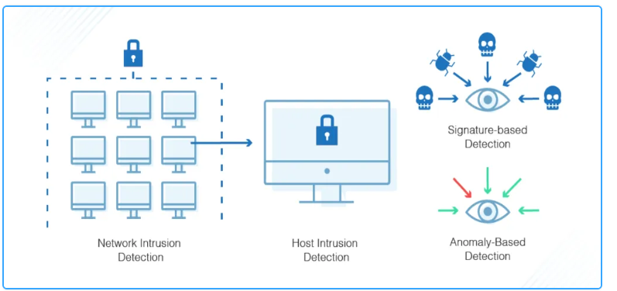Khi hoạt động đáng ngờ hoặc tấn công độc hại được phát hiện, hệ thống IDS sẽ gửi báo động đến bộ phận quản trị CNTT để xác định nguồn gốc vấn đề và giải quyết ngăn chặn cuộc tấn công.

Intrusion Detection System thường sử dụng hai phương pháp chính là phát hiện dựa trên chữ ký và phát hiện dựa trên sự bất thường:

* *Phát hiện dựa trên chữ ký (Signature-based intrusion detection):* Đây là phương pháp được thiết kế để tìm ra những nguy hiểm tiềm tàng bằng cách so sánh dung lượng mạng và nhật ký dữ liệu với những mẫu tấn công có sẵn trong hệ thống. Những mẫu này còn được gọi là chuỗi (sequence) và có thể bao gồm chuỗi byte, được gọi là chuỗi lệnh độc hại. Phát hiện dựa trên chữ ký cho phép các quản trị viên nhanh chóng phát hiện các cuộc tấn công vào mạng.
* *Phát hiện dựa trên sự bất thường (Anomaly-based intrusion detection*): Xác định các cuộc tấn công không xác định, chẳng hạn như phần mềm độc hại mới và thích ứng với chúng ngay lập tức bằng cách sử dụng máy học. Thông qua các kỹ thuật máy học cho phép Hệ thống phát hiện xâm nhập (IDS) tạo ra các đường cơ sở của mô hình tin cậy, sau đó so sánh hành vi mới với các mô hình tin cậy đã được xác minh. Cảnh báo giả có thể xảy ra khi sử dụng IDS dựa trên sự bất thường, vì lưu lượng mạng hợp pháp chưa từng được biết đến trước đây cũng có thể bị xác định sai là hoạt động độc hại

1. Tìm hiểu về hệ thống Snort IDS

## **Khái niệm**

* Snort là phần mềm IDS được phát triển bởi Martin Roesh dưới dạng mã nguồn mở. Snort ban đầu được xây dựng trên nền Unix nhưng sau đó phát triển sang các nền tảng khác. Snort được đánh giá rất cao về khả năng phát hiện xâm nhập.
* Với kiến trúc kiểu module, người dùng có thể tự tăng cường tính năng cho hệ thống Snort của mình. Snort có thể chạy trên nhiều hệ thống như Windows, Linux, OpenBSD, FreeBSD, Solaris …

## **Kiến trúc của snort**

Snort gồm nhiều thành phần và mỗi phần có một chức năng riêng biệt:

* Module giải mã gói tin (Packet Decoder)
* Module tiền xử lý (Preprocessors)
* Module phát hiện (Detection Engine)
* Module log và cảnh báo (Logging and Alerting System)
* Module kết xuất thông tin. (Output Module)

Kiến trúc của Snort được thể hiện qua mô hình sau:

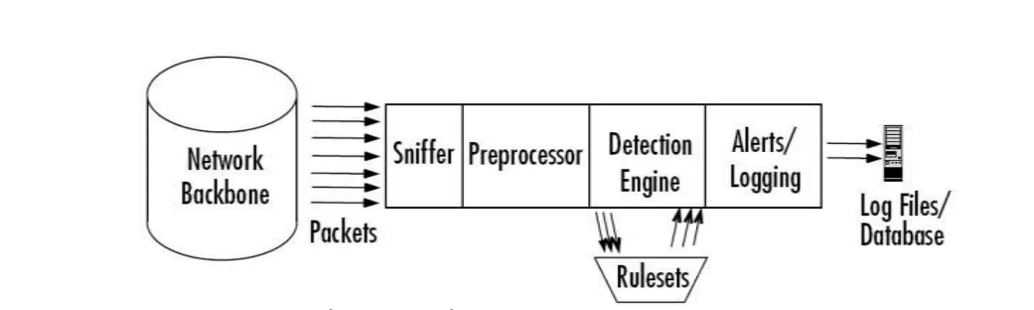

* Khi snort hoạt động, nó sẽ lắng nghe tất cả các gói tin nào di chuyển qua nó. Các gói tin sau khi bị bắt sẽ được đưa vào module giải mã. Gói tin được giải mã để xác định kiểu dữ liệu và định dạng.
* Gói tin sau đó được tiền xử lý để chuẩn hóa và tách riêng các thành phần quan trọng. Gói tin đi qua module phát hiện để kiểm tra xem có chứa các dấu hiệu xâm nhập hay không. Dựa trên kết quả phát hiện, gói tin có thể bị bỏ qua hoặc được đưa vào module Log và cảnh báo.
* Cuối cùng, thông tin cảnh báo được định dạng và xuất ra theo đúng định dạng mong muốn.

## **Bộ luật của Snort**

Cấu trúc luật (rule structure) trong hệ thống Snort IDS là một phần quan trọng để xác định và phát hiện các hoạt động xâm nhập trong mạng. Mỗi luật trong Snort định nghĩa các tiêu chí và điều kiện cho việc phát hiện một loại tấn công cụ thể.

Cấu trúc của luật trong Snort được chia thành hai phần:

Cấu trúc có dạng: |Rule Header| Rule Option| |

* Phần Header
* Phần Options

### Phần Header

* Chứa thông tin về hành động mà luật đó sẽ thực hiện khi phát hiện ra có xâm nhập nằm trong gói tin và nó cũng chứa tiêu chuẩn để áp dụng luật với gói tin đó.

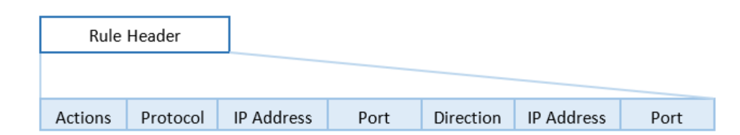

Trong đó:

* Action: là phần quy định loại hành động nào được thực thi. Thông thường các hành động tạo ra một cảnh báo hoặc log thông điệp hay kích hoạt một luật khác.
* Protocol: giao thức cụ thể
* Address: địa chỉ nguồn và địa chỉ đích
* Port: xác định các cổng nguồn, cổng đích của một gói tin
* Direction: phần này sẽ chỉ ra địa chỉ nguồn và địa chỉ đích

### Phần Options

* Chứa thông điệp cảnh báo và các thông tin về các phần của gói tin dùng để tạo nên cảnh báo. Phần Option chứa các tiêu chuẩn phụ thêm để đối sánh với gói tin. Một option gồm 2 phần: một từ khóa và một tham số.

1. Các tình huống phát hiện xâm nhập

#### **Tạo luật cảnh báo khi phát hiện bên ngoài thực hiện ping đến máy chủ Snort**

**1.1. Demo**

* 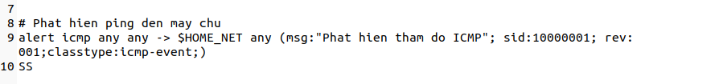Tạo rules: alert icmp any any -> $HOME_NET any (msg:"Phat hien tham do ICMP"; sid:10000001; rev:001;classtype:icmp-event;)

Luật này sẽ đưa ra cảnh báo nếu phát hiện gói tin icmp bất kỳ từ một mạng nào ping đến các máy trong mạng HOME_NET (IP: 192.168.56.129)

* 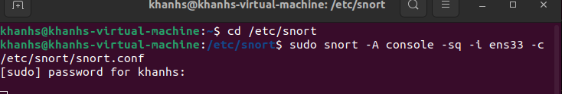Sau đó thực hiện chạy Snort ở chế độ IDS
* 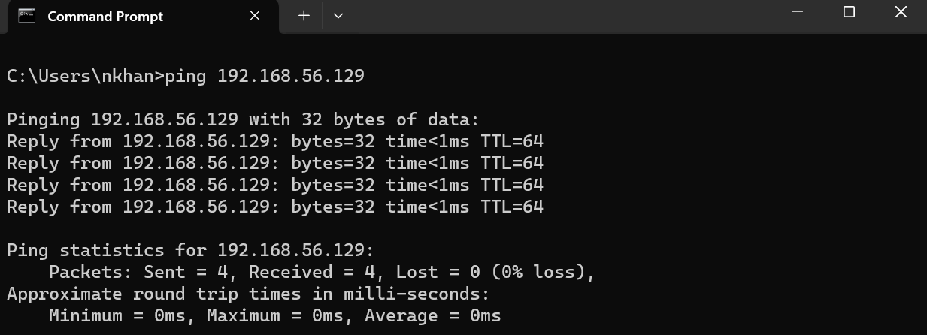Thực hiện ping đến máy chủ Snort:
* Snort thông báo:

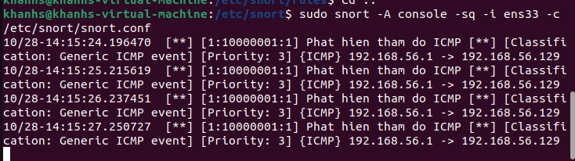

#### **Phát hiện tấn công Ping of Death**

**2.1. Cách thực hiện:**

* Tạo rules: alert icmp any any -> $HOME_NET any (msg:"Phat hien Ping size lon"; dsize: >1000; sid:2;)

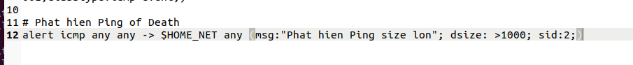

Luật này sẽ đưa ra cảnh báo nếu phát hiện gói tin icmp lớn hơn 1000 bytes từ một mạng nào ping đến các máy trong mạng HOME_NET

* Thực hiện Ping of Death sang IP máy ảo với gói tin chứa 1200 bytes:

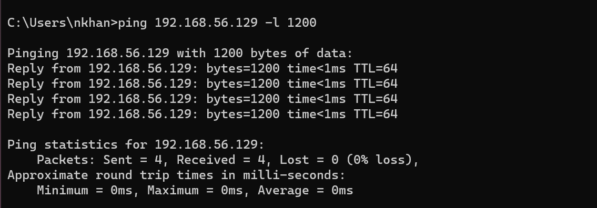

* Chạy Snort ở chế độ IDS:
* Snort hiện thông báo phát hiện tấn công:

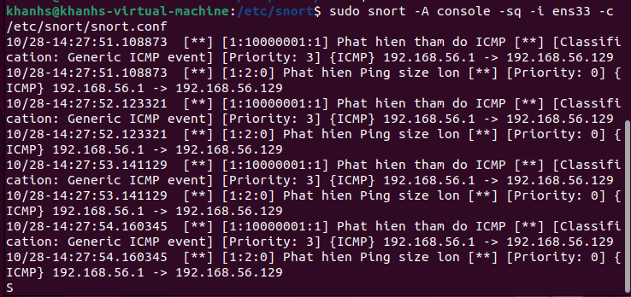

**2.2. Ưu, nhược điểm**

* Ưu điểm:
* Tính năng an ninh mạng tốt
* Dễ quản trị
* Kiến trúc an ninh không quá phức tạp
* Dễ cài đặt, mở rộng
* Nhược điểm:
* Có thể xảy ra trường hợp báo động giả, tức là không có dấu hiệu bất thuờng mà IDS vẫn báo (False Positive). Không thể phân tích được các lưu lượng mã hóa như SSH, IPSec, SSL, v.v...
* NIDS đòi hỏi phải luôn được cập nhật các dấu hiệu tấn công mới nhất để thực sự hoạt động hiệu quả. Không thể cho biết việc mạng bị tấn công có thành công hay không, để người quản trị tiến hành bảo trì

#### **Phát hiện các kĩ thuật quét mạng**

Phát hiện các kỹ thuật quét mạng là một nhiệm vụ quan trọng trong bảo mật mạng. Quét mạng là một quá trình mà kẻ tấn công sử dụng để thu thập thông tin về mạng, chẳng hạn như các máy tính đang hoạt động, các cổng đang mở và các dịch vụ đang chạy. Thông tin này có thể được sử dụng để thực hiện các cuộc tấn công mạng khác nhau. Có nhiều kỹ thuật quét mạng khác nhau, mỗi kỹ thuật có những đặc điểm riêng.

* 1. **Các kĩ thuật quét mạng:**
* **Kỹ thuật quét TCP:** là một kỹ thuật quét mạng được sử dụng để xác định các cổng TCP đang mở trên một host. Kỹ thuật này thường được sử dụng để xác định các dịch vụ đang chạy trên một host.

Thiết lập luật snort:

**alert tcp any any -> 192.168.75.129 22 (msg: “NMAP TCP Scan”; sid:10000005; rev:2; )**

**Từ máy tính tấn công thực hiện:**

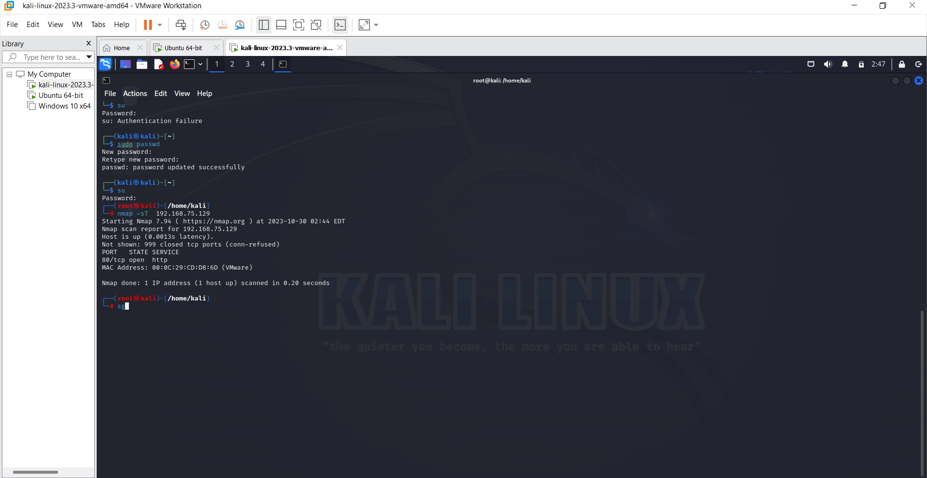

**Máy tính bị tấn công:**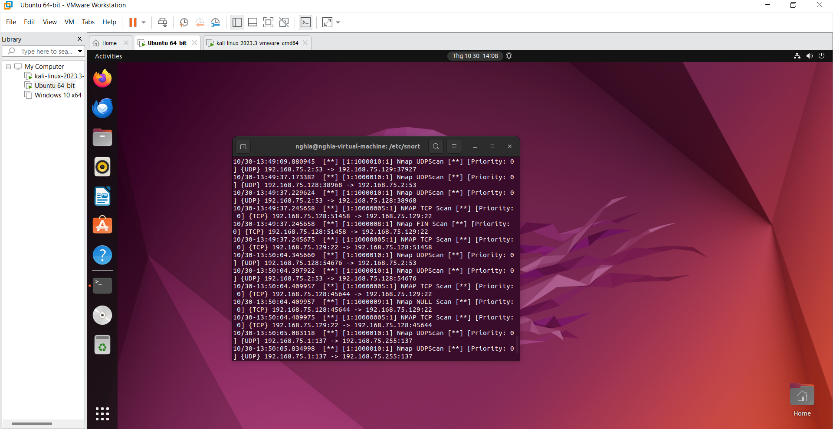

* **Kỹ thuật quét UDP** : Kỹ thuật quét UDP là một kỹ thuật quét cổng sử dụng giao thức UDP để xác định xem một cổng cụ thể trên một máy chủ cụ thể có mở hay không. UDP là một giao thức không kết nối, có nghĩa là không có quá trình trao đổi thông tin giữa máy khách và máy chủ trước khi dữ liệu được truyền. Điều này làm cho việc quét UDP dễ dàng hơn so với quét TCP, vì không cần phải thiết lập kết nối trước.

Thiết lập luật snort: **alert UDP any any -> 192.168.75.129 any(msg:”Nmap UDPScan”; sid:1000010; rev:1;)**

**Từ máy tính tấn công thực hiện:**

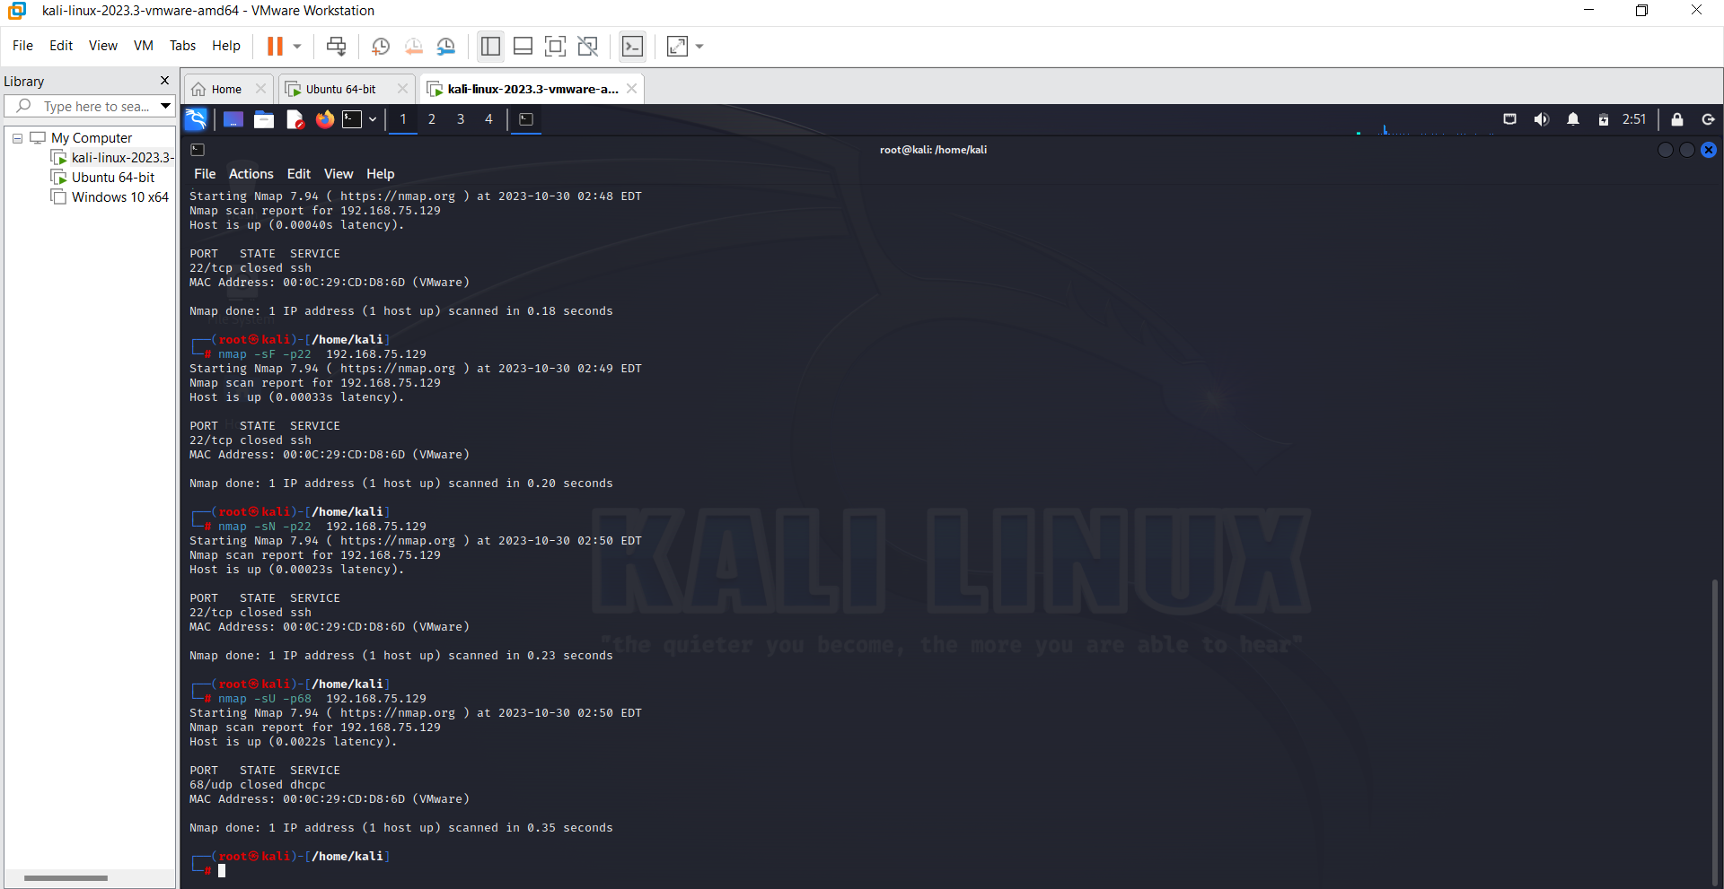

**Máy tính bị tấn công:**



* **Kỹ thuật quét Xmas** : Kỹ thuật quét Xmas là một kỹ thuật quét cổng TCP được sử dụng để xác định các cổng TCP đang mở. Kỹ thuật này hoạt động bằng cách gửi các gói tin TCP với tất cả các cờ được bật (URG, PSH, FIN). Nếu cổng đang mở, hệ thống đích sẽ trả về một gói tin RST. Nếu cổng đang đóng, hệ thống đích sẽ không trả lời.

Thiết lập luật snort: **alert tcp any any ->192.168.75.129 22 (msg:”Nmap XMAS Tree Scan”; flags:FPU; sid:1000006; rev:1;)**

**Từ máy tính tấn công thực hiện:**

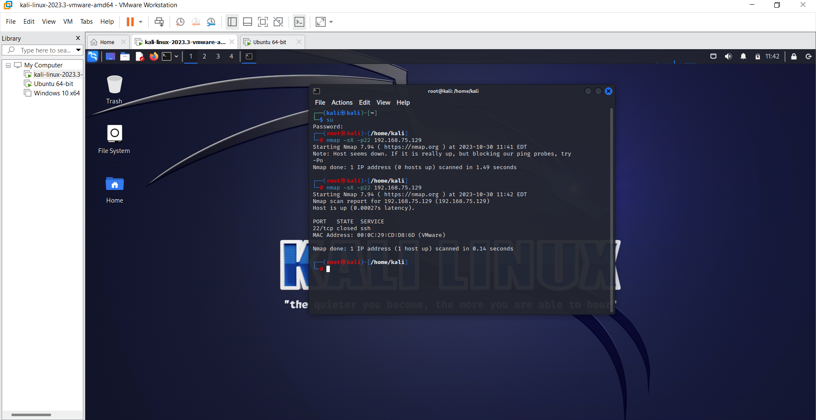

**Máy tính bị tấn công:**

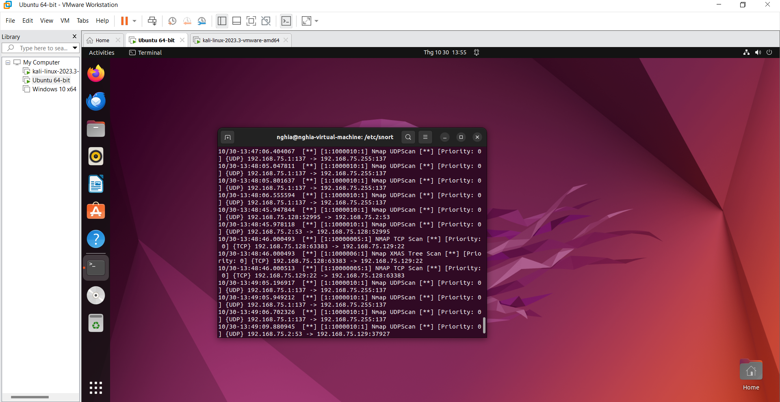

* **Kỹ thuật quét FIN:** Kỹ thuật quét FIN là một kỹ thuật quét cổng TCP được sử dụng để xác định các cổng TCP đang đóng. Kỹ thuật này hoạt động bằng cách gửi các gói tin TCP với cờ FIN được bật. Nếu cổng đang mở, hệ thống đích sẽ trả về một gói tin RST. Nếu cổng đang đóng, hệ thống đích sẽ không trả lời.Kỹ thuật quét FIN có thể được sử dụng để phát hiện các cổng TCP đang đóng mà các kỹ thuật quét cổng khác không thể phát hiện được. Ví dụ, các kỹ thuật quét TCP thông thường có thể bị chặn bởi các tường lửa hoặc các hệ thống bảo mật khác. Tuy nhiên, kỹ thuật quét FIN có thể vượt qua các biện pháp bảo vệ này.

**Thiết lập luật snort:**

**alert tcp any any -> 192.168.75.129 22 (msg:”Nmap FIN Scan”; flags:F; sid:1000008; rev:1;)**

**Từ máy tính tấn công thực hiện:**



**Máy tính bị tấn công:**



* **Kỹ thuật quét NULL:** Kỹ thuật quét NULL là một kỹ thuật quét cổng TCP được sử dụng để xác định các cổng TCP đang mở. Kỹ thuật này hoạt động bằng cách gửi các gói tin TCP với tất cả các cờ đều bị tắt. Nếu cổng đang mở, hệ thống đích sẽ không trả lời. Nếu cổng đang đóng, hệ thống đích sẽ trả về một gói tin RST. Kỹ thuật quét NULL có thể được sử dụng để phát hiện các cổng TCP đang mở mà các kỹ thuật quét cổng khác không thể phát hiện được. Ví dụ, các kỹ thuật quét TCP thông thường có thể bị chặn bởi các tường lửa hoặc các hệ thống bảo mật khác. Tuy nhiên, kỹ thuật quét NULL có thể vượt qua các biện pháp bảo vệ này.

**Thiết lập luật snort:**

**alert tcp any any -> 192.168.75.129 22 (msg:”Nmap NULL Scan”; flags:0; sid:1000009; rev:1;)**

**Từ máy tính tấn công thực hiện:**



**Máy tính bị tấn công:**



* 1. **Ưu, nhược điểm**
* **Ưu điểm**
* Linh hoạt: Hỗ trợ hàng chục kỹ thuật tiên tiến cho việc tạo lập sơ đồ mạng với các thống kê về bộ lọc IP, firewall, router và các thành phần khác. Mạnh mẽ: Nmap đã được sử dụng để quét (scan) mạng lớn với hàng trăm nghìn máy.
* Dễ dàng: Nmap cung cấp bộ tính năng nâng cao phong phú và mạnh mẽ cho người dùng, bạn có thể sử dụng lệnh đơn giản như “nmap –v –A targethost”.
* Hỗ trợ: Nmap là tiện ích mã nguồn mở, vì vậy nó được cộng đồng các nhà phát triển và người dùng hỗ trợ rất tốt. Hầu hết các tương tác được gửi về mail Nmap.
* **Nhược điểm**
* Quét các thiết bị yếu hơn và các mạng bị nghẽn đôi khi có thể gây ra lỗi DOS không chủ ý hoặc làm chậm mạng.
* Quét cổng rất to. Có nhiều cách để quét cổng lén lút hơn trong Nmap, nhưng chúng luôn yêu cầu tạo ra nhiều lưu lượng mạng và có mối quan hệ nghịch đảo giữa tàng hình và tốc độ.

#### **Tạo luật phát hiện tấn công SYN Flood:**

SYN flood (half-open attack) là một kiểu tấn công từ chối dịch vụ (DDos). Mục đích là làm cho Server không có lưu lượng để truy cập hợp pháp. Bằng cách tiêu thụ tất cả tài nguyên server đang có sẵn. Người tấn công có thể áp đảo tất cả các cổng trên [Server](https://vnso.vn/thue-may-chu-rieng/). Làm cho thiết bị Client đáp ứng lưu lượng hợp pháp một cách chậm chạp.

**4.1. Demo phát hiện tấn công**

* **tạo rules:** alert tcp $EXTERNAL_NET any -> $HOME_NET any (msg:”Phat hien tan cong TCP-SYN Floods”; flags:S; sid:10002; threshold: type threshold, track by_dst, count 100, seconds 10;)

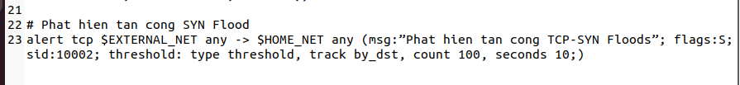

* **Chạy snort**



* **Thực hiện tấn công**
* **Snort thông báo phát hiện tấn công**

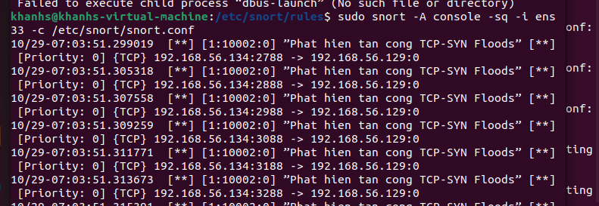

**4.2. Ưu, nhược điểm:**

* **Ưu điểm:**
* Các rules này rất đơn giản và dễ hiểu.
* Các rules này có thể phát hiện các cuộc tấn công SQL Injection phổ biến sử dụng các ký tự đặc biệt.

- Các rules này có thể hoạt động trên tất cả các loại lưu lượng truy cập mạng.

* **Nhược điểm:** Có thể bị nhầm lẫn sang cảnh báo giả

#### **SQL Injection:**

* 1. **Demo phát hiện tấn công:**
* **Tạo rules:**

#### alert tcp any any -> any 80 (msg: "Phat hien SQL Injection"; content: "%27" ; sid:100000013; )

#### alert tcp any any -> any 80 (msg: "Phat hien SQL Injection"; content: "22" ; sid:100000014; )

#### **Chạy snort**

#### https://lh7-us.googleusercontent.com/9ITFqC3QNtztAdlsV0rvx5_r2DC2vqAT1G7LwmqiPmp_jmLhVh4g8iuVLfEGyzHEkPw_7E5DnkRR7aBa5dUB130MkrjiblVQAKeXuMoYMfLhsIrjuUza7V1mz7pQIJcRE3ecHli5ZsWBAGXV-qi4QeY

#### **Thực hiện tấn công**

#### https://lh7-us.googleusercontent.com/YV3vaMp98pUyOA_pYO-RQ8JeW-PfCiPloNfJoKceZfVZI8HCE-zwrK1tCb7t8pcs7BSsIwOuhllPMt7UdREcubifTUPxjp07kgHQgf1hIv4TPnaKagIYnfsHJOZO6PFoUOp-6S6nTRhNk10ViIBbRSg

#### **Snort hiện thông báo tấn công**

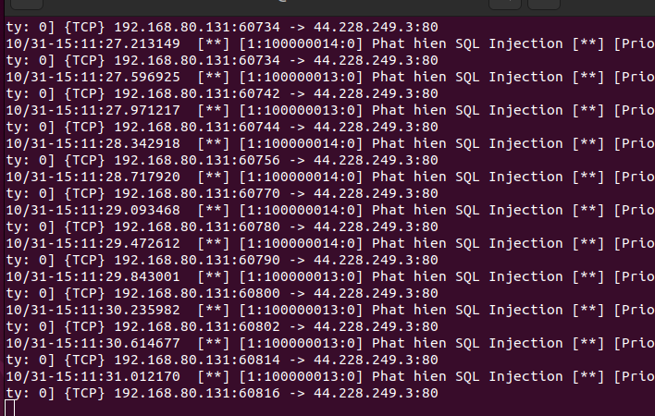

* 1. **Ưu nhược điểm của SQL Injection**

Khái niệm: SQL injection là một kĩ thuật tấn công lợi dụng lỗ hổng trong việc kiểm tra dữ liệu nhập trong các ứng dụng web và các thông báo lỗi của hệ quản trị cơ sở dữ liệu để "tiêm vào" (inject) và thi hành các câu lệnh SQL bất hợp pháp. Công cụ dùng để tấn công là một trình duyệt web bất kì, chẳng hạn như Internet Explorer, Chrome,..

#### **Ưu điểm:**

* Snort là một dự án mã nguồn mở, điều này có nghĩa là người dùng có thể xem xét và kiểm tra mã nguồn để đảm bảo tính bảo mật và tùy chỉnh theo nhu cầu của họ.
* Snort sử dụng quy tắc để phát hiện các mẫu xâm nhập, bao gồm cả các biểu thức chính quy để xác định các dấu hiệu của SQL injection. Có sẵn nhiều quy tắc cho SQL injection, giúp ngăn chặn hiệu quả các hành vi tấn công.
* **Nhược điểm:**
* Snort có thể tạo ra các cảnh báo sai (false positives) khi xác định SQL injection. Điều này có thể xảy ra khi các quy tắc được cấu hình chưa chính xác hoặc khi ứng dụng web sử dụng các cú pháp gây nhầm lẫn.
* Snort yêu cầu người dùng thiết lập và cấu hình quy tắc một cách chính xác để phát hiện SQL injection. Điều này đòi hỏi có kiến thức và kinh nghiệm về cả Snort và SQL injection để đảm bảo việc cấu hình đúng và hiệu quả.
* Mặc dù Snort có thể phát hiện SQL injection, nó không thể ngăn chặn tấn công hoàn toàn. Nếu một cuộc tấn công SQLinjection xảy ra, Snort có thể tạo ra cảnh báo, nhưng không thể tự động ngăn chặn tấn công đó mà cần sự can thiệp thủ công từ người quản trị hệ thống.
* Để duy trì hiệu suất và tính hiệu quả của Snort trong việc ngăn chặn SQL injection, cần thường xuyên cập nhật các quy tắc mới để phát hiện các mẫu tấn công mới. Việc cập nhật này đòi hỏi sự theo dõi và quản lý liên tục từ phía người quản trị hệ thống.